信息2301 杜斯博 2234112313
实验五： 频率调制与解调

一、实验目的
- 深入了解电容三点式振荡器和变容二极管直接调频电路的工作原理，以及它们的内在联系。
- 了解振荡器和调频电路的参数的定义、测量方法和性能之间的关系。
- 学习数字频率计的工作原理和使用方法。
- 了解调频特性和鉴频特性及测量方法。

二、实验仪器
1、数字示波器 TDS210 0~60MHz 1台
2、频谱分析仪 GSP-827 0~2.7GHz 1台
3、直流稳压电源 SS3323 0~30V 1台
4、数字频率计 E312B 100MHz 1台
5、实验电路板 自制 1块
6、数字万用表 FLUKE 15B 1块

三、实验电路及原理
频率调制和解调电路如图6.1所示。
频率调制电路是一个共基极的电容三点式振荡器，变容二极管的等效电容是振荡回路电容的一部分，通过改变变容二极管两端的电压，来改变变容二极管的等效电容，也就改变了振荡回路的电容，使振荡频率发生变化，所以对调频而言，是一个变容二极管直接调频电路。电路中的100μH电感看作一个高频振流圈，它可以阻止高频振荡信号加到调制信号源，防止高频振荡和低频信号输入电路互相影响，而调制信号由于其频率比振荡信号频率要低的多，它可以通过高频扼流圈加到变容二极管的两端，而改变电容。电路中的电位器及串联的电阻对电源分压，给变容二极管提供一个反向偏置，变容二极管必须工作在反向偏置状态。为了防止负载、测量仪器对振荡器产生影响，在振荡器的输出端设计了射极跟随器。
鉴频器采用正交乘积鉴频电路，该电路主要由正交移相网络、乘法器、低通滤波器组成。对于调频信号来讲，信息是寄载在频率上的，幅度上的变化是寄生调幅和各种干扰，通过D2、D3组成的限幅电路加以消除，对于该电路来讲也是防止乘法器输入信号过大而损坏；由T3组成的射极跟随器进行阻抗变换，将移相电路、乘法器和前级电路进行隔离，防止互相影响。C12、C13、L4、R16 组成移相电路，其相移约为，在相移比较小的情况下正比于频偏，即将频率的变化转化为相位的变化。乘法器采用高速乘法器AD835。
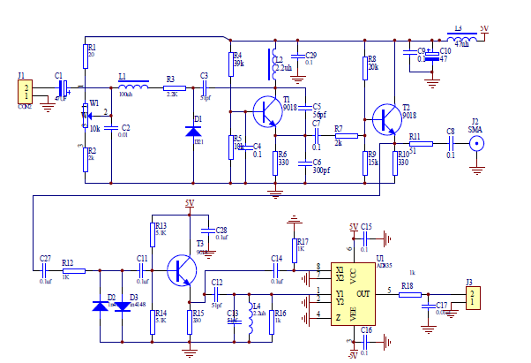

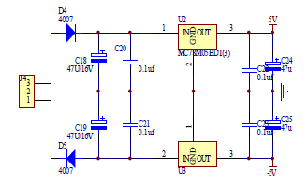
图 6.1 频率调制与解调电路
其内部框图和引脚图如图6.2所示（更详细的资料请参考AD835 的数据手册）。其作 用是将移相前后的两个具有相位差的信号相乘，检出相位信号，正交移相的目的是保证鉴相特性为正弦特性，有较好的线性。R18、C17为低通滤波器，滤除高频分量，输出低频信号。
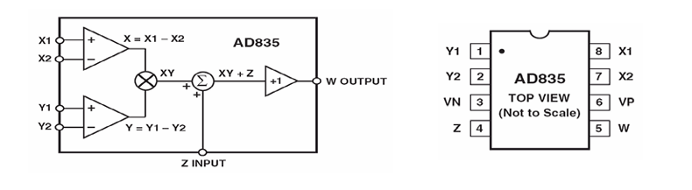
图 6.2 AD835功能框图和引脚图

四、实验步骤
1. 接通电源
该电路使用±9V直流电源电压。
2. 测量调频输出波形和幅度
测量说明：测量振荡器的波形和频率时，都在发射极进行测量，其原因是仪器的输入电阻、输入电容对回路的影响不可忽略，仪器接与不接，振荡器的频率和电压变化较大，而发射极的输出阻抗较小，带负载能力较强，测量时其影响可以减少，在该电路中振荡器从发射机输出并通过射极跟随器输出。
实际测得的波形稍有失真，是因为在实验电路设计时，考虑到实验电路需要容易起振，故反馈系数取得较大，反过来射极电阻对回路的Q值影响也较大。振荡器本身是非线性电路，电流波形是非正弦的，要靠回路滤波得到正弦电压波形，环路增益越大、Q值较小时， 输出波形的失真自然加大。
测量调频信号时，由于示波器在测量周期信号时才能得到稳定的波形，另外，在相对频偏较小的情况下，从示波器屏幕有限的几个波形上看出周期的变化是比较困难的，只能看到右边波形稍有模糊即是。
测量步骤：用函数信号发生器输出1kHz、1VPP的调制信号加到调制输入端U_IN， 加调制信号后，调电位器使变容二极管的偏置电压为3V（用万用表的直流档测量）；在调频输出端FM_OUT 用示波器观察输出波形，在鉴频的输出端观察解调输出波形，同时记录调制信号波形、调频信号波形、解调输出波形。
3. 测量调频信号的频谱
在上述情况下，将频谱分析仪之参考电平设约为-5dbm、中心频率设约为10.7MHz、扫频范围设约为2MHz、分辨率频宽 (RBW)设为3kHz，可利用频谱分析仪的辅助功能将频谱调整到屏幕中间位置，并有效利用屏幕的显示区域，绘制频谱图作为记录。频谱分析仪的使用方法另行讲述和参考仪器说明书。
4. 测量中心频率及稳定度
测量说明：频率稳定度对振荡器和调频电路而言，是一个很重要的指标，对于一个已产生的信号来说，还无法通过后续处理来提高频率稳定度，频率稳定度只取决于产生信号的电路。振荡器的频率稳定度与电路结构、元件质量、工作环境、电磁干扰等有关。描述振荡器频率稳定度的方法有多种，分别应用在不同的领域。本次实验测量振荡器的短期频率稳定度，即在振荡器工作稳定后，每隔半分钟测一次频率，共测10次频率，按下式计算：
式中是第 i 次测试时的绝对频率偏差；
是绝对偏差的平均值；
是振荡器的标称频率，在实验中没有预先规定和调整，用平均频率来代替，即。
振荡器输出频率的测量使用“E312B1通用计数器”，该仪器测量频率的原理和使用方法请参阅仪器使用说明。测量步骤：用“E312B1通用计数器”每个一分钟测量一次输出信号的频率值，共测10次，并作记录，写实验报告时对频率稳定度加以计算。
5. 测量调频和鉴频特性曲线
测量步骤：不加调制信号，调整电位器，使直流电压从1～5V变化，间隔0.5V（用万用表直流电压档测量），测量调频电路相应的输出频率（用频率计测量）和鉴频电路的输出直流电压幅度（用万用表直流电压档测量），做记录，在实验报告中进行数据处理，做出调频特性曲线和鉴频特性曲线。

五、结果分析
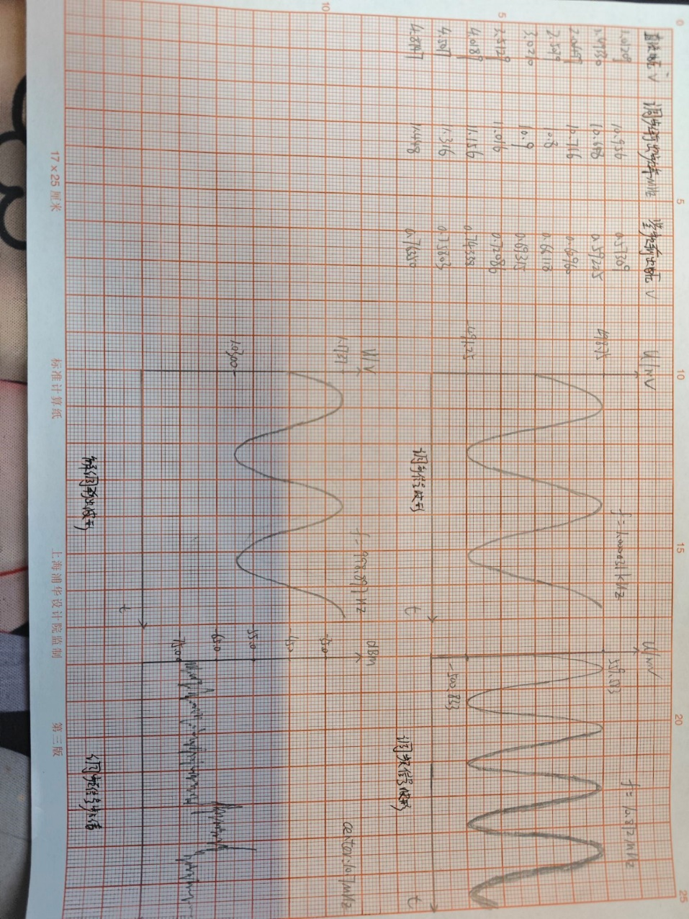
1 . 调制信号波形、调频信号波形、解调输出波形：
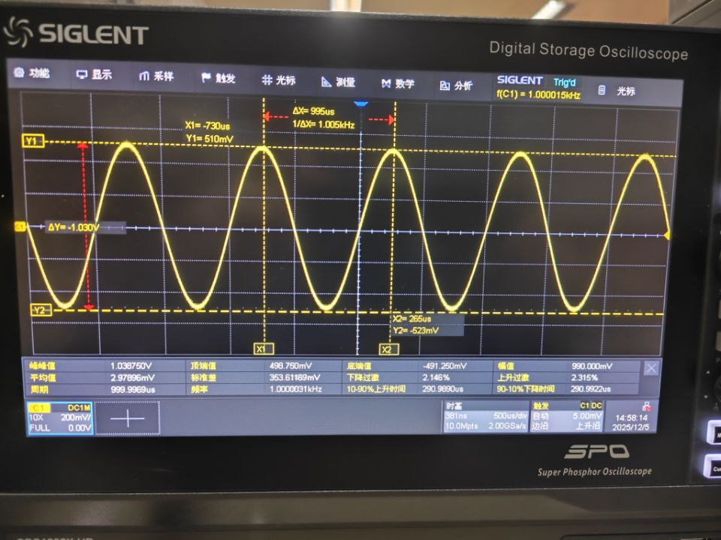
图 1 调制信号波形
调制信号频率为1.000015KHz，幅度为498.750mv—-491.250mv
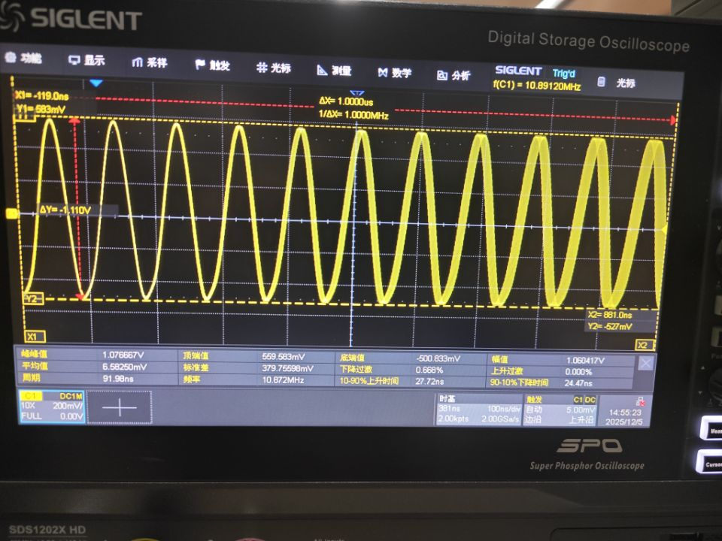
图 2 调频信号波形
调频信号频率为10.972MHz，幅度为559.583mv—-500.833mv
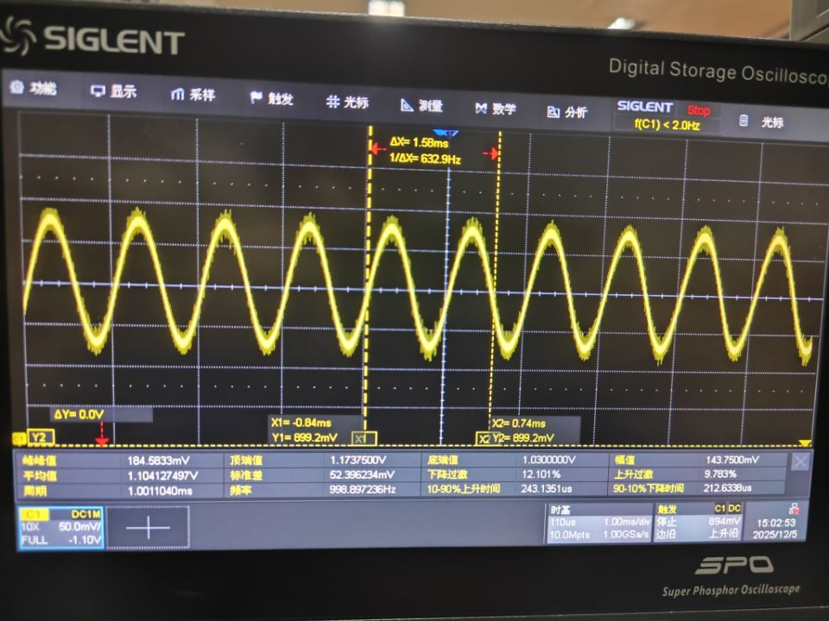
图 3 解调信号波形
解调波形频率为998.897236Hz，幅度为1.1735V—1.03V。
波形失真一方面是因为测量时波形没有达到最稳定，另一方面是电路设计的反馈系数较大，射极电阻对回路的Q值影响也较大，在对回路进行滤波时环路增益较大，品质因数Q值较小，波形存在一定的失真。
可以适当减小反馈量，提高回路Q值，改善滤波效果。同时优化射极电阻，减少其对振荡回路的影响。
2. 调频信号频谱
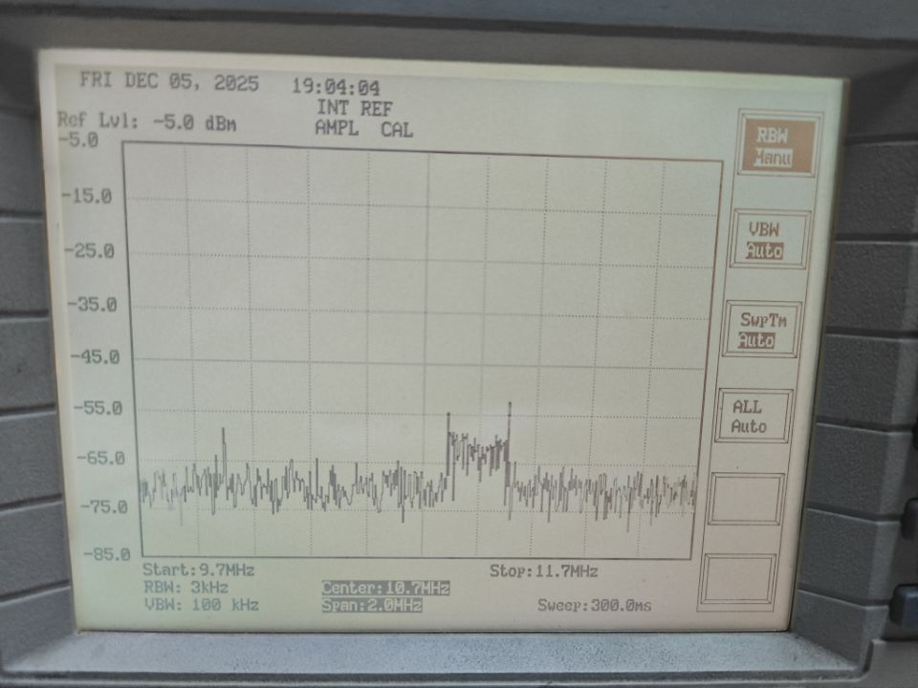
3. 测量中心频率及调频特性曲线和鉴频特性曲线
直流电压 / V | 调频输出频率 / MHz | 鉴频输出电压 / V
1.01209 | 10.956 | 0.57309
1.49330 | 10.648 | 0.59225
2.00499 | 10.716 | 0.62960
2.5079 | 10.8 | 0.66118
3.0210 | 10.9 | 0.69315
3.5129 | 11.016 | 0.72086
4.0189 | 11.156 | 0.74338
4.5077 | 11.316 | 0.75803
4.8747 | 11.448 | 0.76250
平均频率
做出调频特性曲线和鉴频特性曲线如下图：
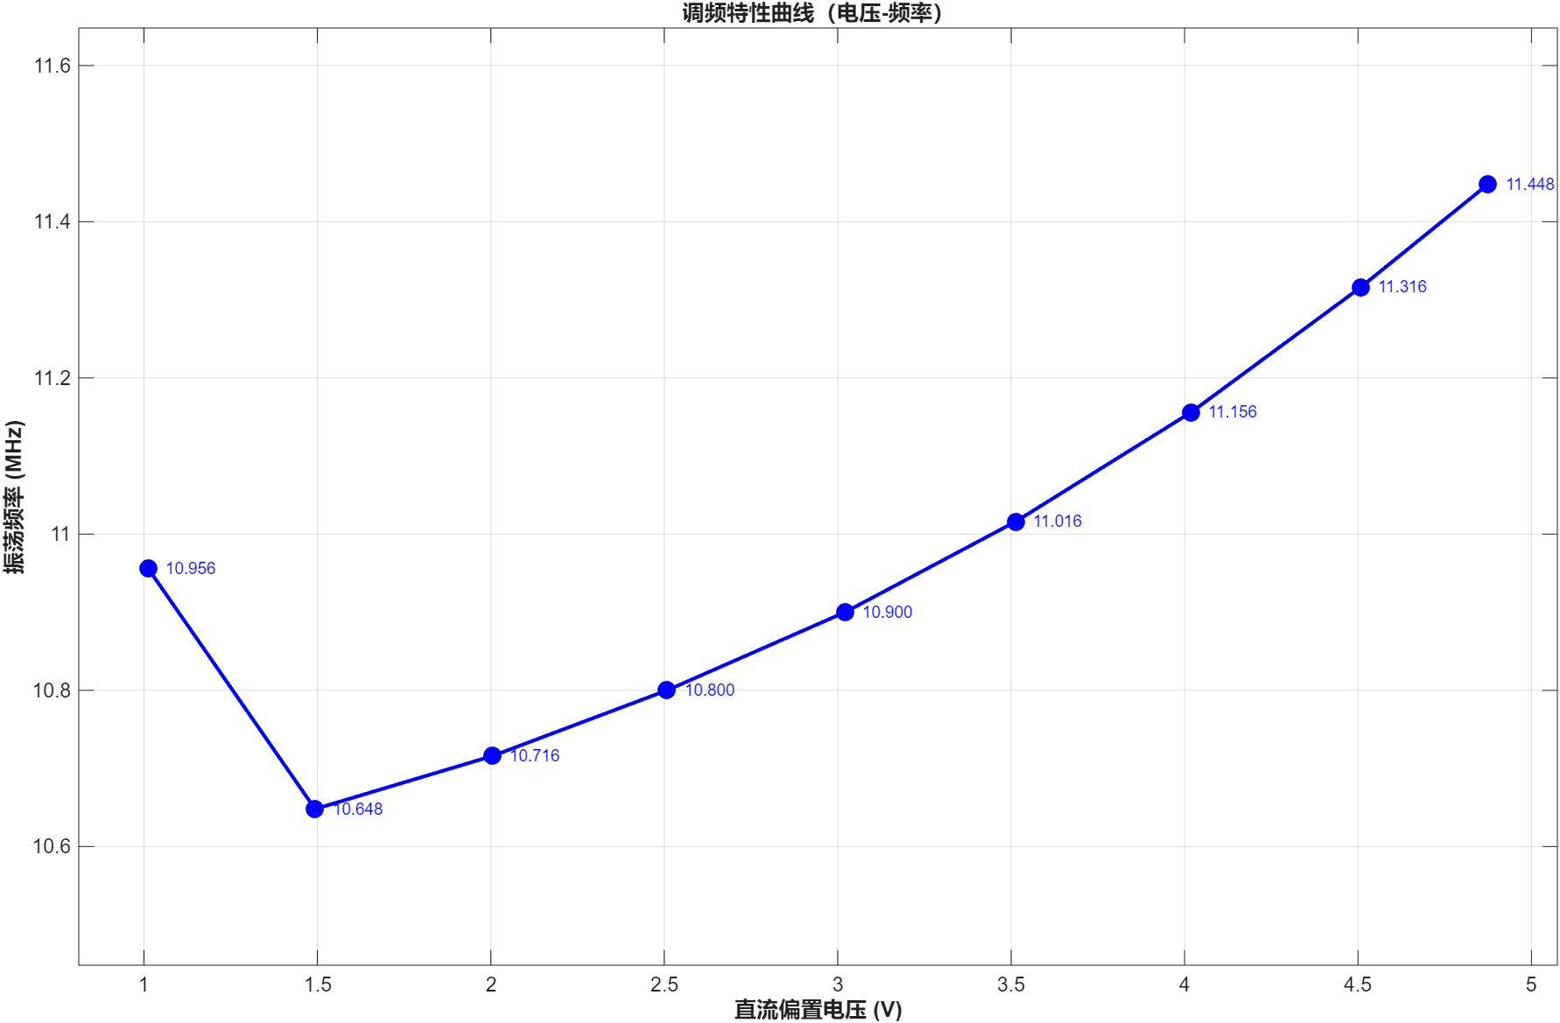
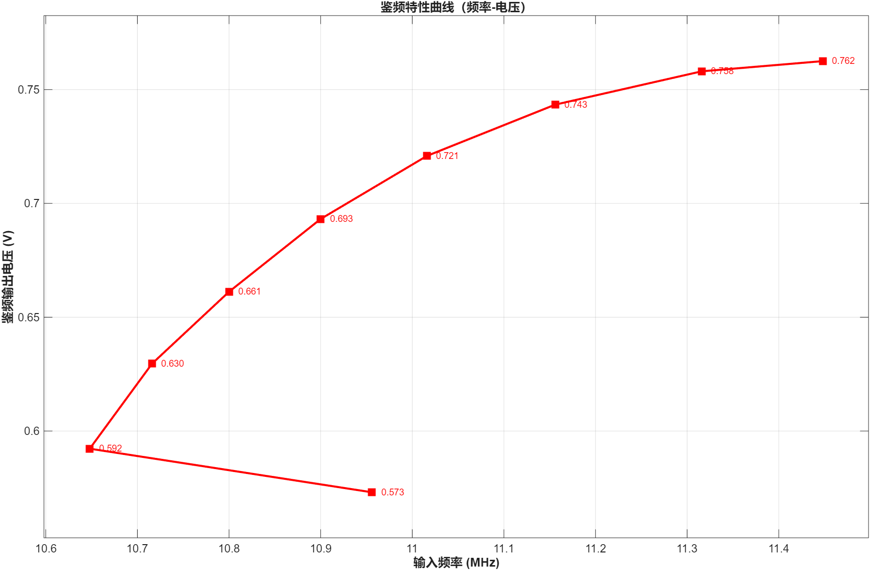可见除去第一个采样点外：
直流电压 / V | 调频输出频率 / MHz | 鉴频输出电压 / V
1.01209 | 10.956 | 0.57309
符合正相关关系，基本符合线性关系，但线性度较弱。
仪器的输入电阻、输入电容对回路的影响不可忽略，仪器接与不接，振荡器的频率和电压变化较大。可以使用高输入阻抗、低输入电容的仪器，或者在测量前对仪器进行校准，在计算中补偿仪器引入的误差。
二极管的电容与电压关系非线性，调频特性就会受非线性影响，同时如回路电容、电感、电阻等参数的匹配程度会影响整体线性度，电压波动或温度变化也会引起工作点偏移，影响线性度。

六、思考题
1、正交乘积鉴频器中的移相网络在载频上的相移是多少？
正交乘积鉴频器要求移相网络在载频处提供90°相移，使得两路输入信号正交，从而实现线性鉴相。
2、乘法器在该鉴频器中的作用是鉴相，那么他的鉴相特性是正弦的还是余弦的？
正交移相的目的是保证鉴相特性为正弦特性，有较好的线性。因此，在正交条件下，乘法器实现的是正弦鉴相特性。
3、该调频电路输出的调频信号的载波频率对应变容二极管的电压是多少时的振荡频率？
载波频率对应无调制信号时的静态工作点，即变容二极管偏置电压为 3V 时的振荡频率。此时振荡频率即为调频信号的中心频率（约10.9MHz）。

